Kl. V
Data: 19.05.2020 r. /wtorek/

Temat: Ćwiczymy dzielenie ułamków dziesiętnych przez 10, 100, 1000, ….

/proszę abyście ten temat zapisali do zeszytu/

- Przeczytajcie uważnie poniższy tekst:
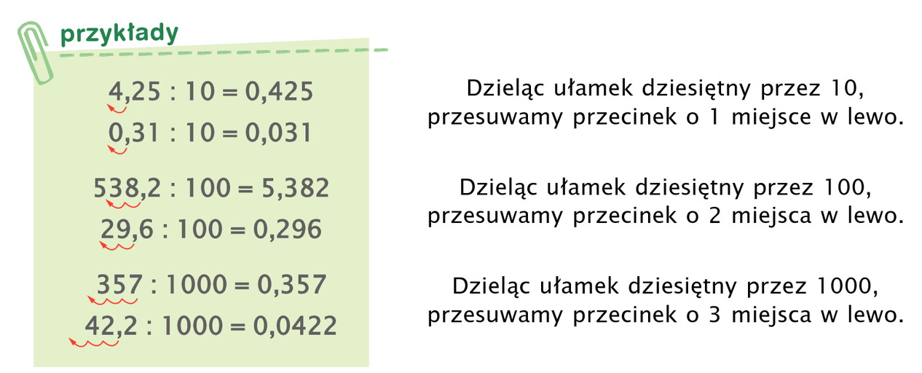

Przepiszcie do zeszytu przykłady.

- Wykonajcie w zeszycie zadanie 1, 2 str. 157 z podręcznika
(w zadaniu 2 pamiętajcie , że kreska ułamkowa zastępuje znak dzielenia, patrzcie przykład w niebieskiej chmurce).

- Rozwiążcie w zeszycie zadania 3, 4, 6 str. 158 (podręcznik)

Proszę na maila zdjęcia zadań
Miłej pracy! D. Misztal- Strzała

